MIEJSCE KONFERENCJI
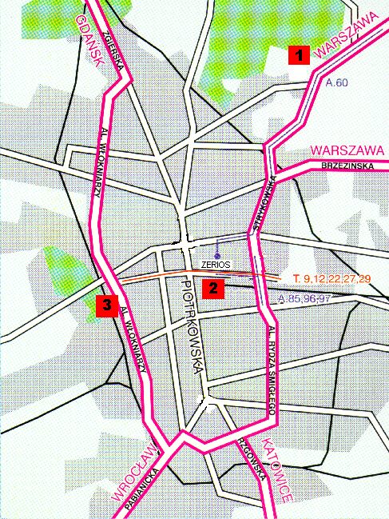

1. Centrum Szkoleniowo-Konferencyjne UŁ, ul. Rogowska 26
2. PKP Łódź-Fabryczna
3. PKP Łódź-Kaliska
Sekretariat konferencji:
mgr Jacek Chądzyński
mgr. Agnieszka Rzeńca
mgr. Zbigniew Przygodzki
tel./fax: (0-42) 631 90 76
e-mail: zerios@krysia.uni.lodz.pl

Uniwersytet Łódzki
Wydział Ekonomiczno-Socjologiczny
Zakład Ekonomiki Regionalnej i Ochrony Środowiska
90-248 Łódź, ul. POW 19/5

MIĘDZYNARODOWA KONFERENCJA NAUKOWA

WIEDZA, INNOWACYJNOŚĆ, PRZEDSIĘBIORCZOŚĆ
A ROZWÓJ REGIONÓW

ŁÓDŹ, 8-10 MAJA 2003

Miejsce obrad: Centrum Szkoleniowo-Konferencyjne
Uniwersytetu Łódzkiego
Łódź ul. Rogowska 26

CEL KONFERENCJI

Zmieniające się uwarunkowania zewnętrzne determinują nowy kształt podejścia do zarządzania miastem i regionem, którego cechą jest przede wszystkim elastyczność i kreatywność. Na znaczeniu zyskują takie czynniki jak wiedza, przedsiębiorczość, innowacyjność.
Nowe czynniki konkurencyjności przestrzeni ukazują istotną cechę innowacji w globalnej gospodarce – proces innowacyjny jest procesem zlokalizowanym. Stąd wypływa fenomen rozwoju regionów na bazie terytorialnych systemów produkcji. Systemy przestrzenne zarządzane przez ludzi są konkurencyjne tylko wtedy, gdy stają się systemami samouczącymi się i samoorganizującymi się.
Każde współczesne przedsiębiorstwo potrzebuje dla swojego rozwoju lokalnego otoczenia, które jest dzisiaj rozpatrywane nie tylko jako miejsce lokalizacji, lecz jako system składający się z sieci przedsiębiorstw, organizacji zawodowych, instytucji publicznych i pry-watnych, odpowiedniej infrastruktury itp. Złożone relacje i wzajemne powiązania wymuszają na wszystkich uczestnikach życia gospodar-czego zmianę dotychczasowych zachowań i norm, wprowadzając obok konkurencji również konieczność współpracy.
Procesy te są od szeregu lat przedmiotem badań naszego Zakładu. Zamiarem naszym jest aby wyniki tych badań posłużyły do dyskusji i wzajemnej wymiany doświadczeń.
Problematyka konferencji obejmuję trzy podstawowe grupy zagadnień:
- przestrzeń w okresie przemian – nowe przestrzenie produkcyjne, środowiska przedsiębiorczości i ich organizacja;
- uwarunkowania procesu rozwoju – wiedza, innowacje, zdolności adaptacyjne regionów;
- systemy regulacji regionalnej – polityka regionalna, instytucje, kapitał społeczny.

WARUNKI UCZESTNICTWA

Organizatorzy zobowiązują się pokryć koszty uczestnictwa
w konferencji. Koszty konferencji obejmują materiały konferencyjne i pokonferencyjne, posiłki oraz uroczystą kolację.
Organizatorzy zapewniają rezerwację noclegów w Centrum Szkoleniowo-Konferencyjnym Uniwersytetu Łódzkiego. Rezerwacja miejsc odbywać się będzie zgodzie z informacjami przesłanymi
w załączonej karcie zgłoszeń.
Szczegółowy plan konferencji zostanie przesłany po nadesłaniu przez uczestników kart zgłoszeń wraz z tytułami referatów.
Nadesłane referaty zostaną opublikowane w formie książkowej.

Terminy zgłoszeń:

15 luty 2003 roku termin nadsyłania kart zgłoszeń przez uczestników

28 luty 2003 roku termin uregulowania opłaty

31 marca 2003 roku termin nadsyłania referatów

Opłatę za dodatkowe noclegi prosimy wnosić
na konto Uniwersytetu Łódzkiego:

PKO S.A. II O/Łódź Nr 10801154-5555-300-80300-111
z dopiskiem: Konferencja - regiony uczące się

